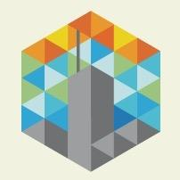
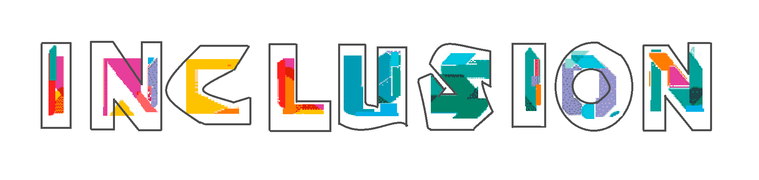
INCLUSIVE CITIES, INCLUSIVE SOCIETY: Aerial art event at HABITAT III

Quito, October 18, 2016
As part of activities related to the conference United Nations HABITAT III, held in the city of Quito, Ecuador; the Global Network on Disability Inclusive and Accessible Urban Development (DIAUD) is hosting an exciting and unique live aerial human art project directed by internationally renowned artist, producer and activist John Quigley (Spectral Q).

This live project, “INCLUSION: A Vision for Unity at HABITAT III”, will include brief speeches at 3pm and aerial images of hundreds of people, with and without disabilities, of all ages. The participants will come together to form the word INCLUSION as a defining image of the Habitat Conference.

"This presentation shows how inclusive urban development can lead to the creation of smart cities as accessible places for all, with direct benefits to the economy, tourism and local communities" said Dr. Victor Pineda, representative of the DIAUD and President of World ENABLED.

The event on Tuesday, 18th October 2016 will be held from 3pm the Park El Ejido next to the HABITAT 3 venue. Volunteer participants, including students with and without disabilities will join with HABITAT III representatives, meeting at the circle stone-paved area in the park near the Sircasiana arch/gate.

This event has been made possible thanks to the support of the Ford Foundation.

Media contact: Dr. Asiah Mason
Email: asiah.mason@drmasonglobal.com
Phone & WhatsApp: +1-202-904-4194

CIUDADES INCLUSIVA, SOCIEDAD INCLUSIVA: Inédito evento de arte humano con fotografías aéreas durante HABITAD III en Quito

Quito, 18 de Octubre de 2016

Como parte de las actividades relacionadas a la conferencia de Naciones Unidas HABITAT III a desarrollarse en la Ciudad de Quito, Ecuador; la Red Global de Discapacidad Inclusiva y Desarrollo Urbano Accesible (DIAUD) organiza un proyecto de arte en vivo conformado por personas, que será dirigido por el reconocido artista, productor y activista John Quigley.

El proyecto en vivo denominado: “Inclusión: Una visión para la unidad en HABITAT III”, incluirá tres breves discursos a las 3PM y la presentación de imágenes aéreas de cientos de personas, con y sin discapacidad, de todas las edades. Los participantes se reunirán para formar la palabra inclusión, para que ésta sea la palabra que defina la Conferencia.

“Esta presentación mostrará que el desarrollo humano inclusivo genera la creación de ciudades inteligentes, como lugares accesibles para todas las personas, lo que genera un impacto directo en la economía, el turismo y las comunidades”, dijo el Dr. Víctor Pineda, representante de la DIAUD y Presidente de World Enabled.

El evento del martes 18 de octubre del 2016 se realizara a partir de las 3:00pm en el parque de El Ejido junto al sitio de HABITAT III. Participantes voluntariios, incluyendo estudiantes con y sin discapacidad se reuniran con representantes de HABITAT 3 en el circulo de adoquin cerca de la puerta de la Sircaciana.

Este evento será posible gracias al aporte de la Fundación Ford.

Media contact: Dr. Asiah Mason
Email: asiah.mason@drmasonglobal.com
Phone Y WhatsApp: +1-202-904-4194

Social media: http://www.idppglobal.org/events/inclusion-a-vision-for-unity-at-habitat-iii

Hashtags: #Accessiblecities #inclusivecities #inclusionmatters #Habitat3
Learn more:
@CitiesLab
Worldenabled.org

